武进区坂上幼儿园幼儿游戏观察记录表
时间 | 2023.11.23 | 地点 | 骑行区
观察对象  星星 班 | 孙志恩、林亦可、王欣妍、谭舒予、
有意义的时刻 | 片段一： 孙志恩和林亦可骑着小车，旁边有一辆空车停在路上，孙志恩从前绕了过去，林亦可从旁边绕了过去。  片段二：王欣妍骑来一辆红色三轮车，汪远航和胡传毅来了，叫住了王欣妍说：我们也要上车。王欣妍放慢速度，他们两上车了。  片段三：谭舒予的小车坐垫上脏了，她拿来了湿巾纸，把车推到路边，说：我要去洗车店洗车后她蹲下来擦车。 |  |  | 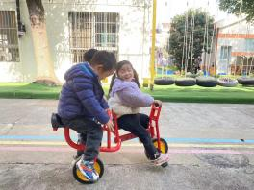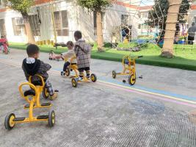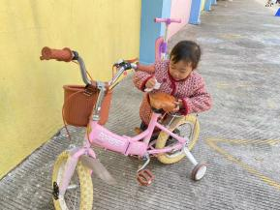
幼儿想法 | - 路中间有车要绕着走，不能撞到。  - 车上有座位，可以上车一起骑。  - 车子脏了，要用湿巾纸擦干净。
研究型  问题 | - 没人骑的车子可以停在路中间吗？  - 骑三人小车时有什么需要注意的吗？  - 洗车店可以设置在什么位置？为什么？
教师支持和生成可能 | 经过一周的游戏，幼儿对骑行游戏的玩法有了很多提升，从一开始的横冲直撞，到有来有往，再到角色游戏的融入，让整个游戏充满童趣。对于幼儿面临的问题，教师应尽可能提供丰富的游戏材料，让幼儿运用各种材料创造出不同的游戏玩法，在游戏中发现问题，解决问题，从而生发出更多有趣的游戏故事。
环境留痕 | 